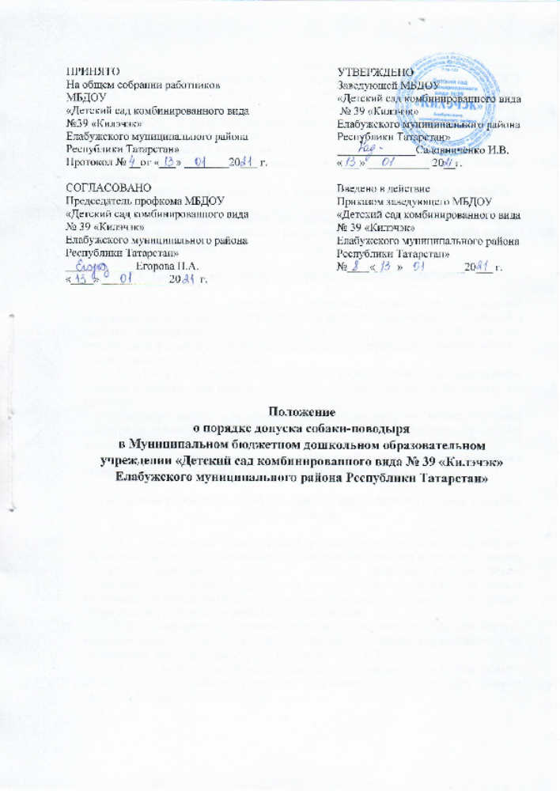

1. Общие положения
1.1. Настоящее Положение о порядоке допуска собаки - проводника в МБДОУ Д/с № 39 «Килэчэк» ЕМР РТ (далее – порядок, далее - учреждение) разработан в соответствии с требованиями части второй статьи 15 Федерального закона от 24.11.1995 г. № 181-ФЗ «О социальной защите инвалидов в Российской Федерации»
1.2. Порядок устанавливает:
- требования к допуску в учреждение собаки – проводника;
- требования к условиям, необходимым для оказания услуг лицам с собакой–проводником;
- порядок действий сотрудников при посещении учреждения лица с собакой –проводником.
1.3. Порядок основывается на принципах нравственного и гуманного отношения к домашним животным и распространяется на всех владельцев собак – проводников, независимо от форм собственности учреждения.

2. Требования к допуску в учреждение собаки – проводника

2.1. Допуск собаки – проводника в учреждение возможен только при наличии
документа, подтверждающего её специальное обучение и выдаваемого по форме и в
порядке, утвержденном Приказом Минтруда России от 22.06.2015 № 386н «Об утверждении формы документа, подтверждающего специальное обучение собаки –
проводника и порядка его выдачи».
2.2. При посещении учреждения владелец собаки – проводника должен иметь при себе в обязательном порядке документы, подтверждающие статус собаки, как поводыря:
- паспорт собаки – проводника, подтверждающий, что собака обучалась дрессуре по специальному курсу для собак – проводника и не является агрессивной для окружающих;
- наличие у собаки намордника и специальной шлейки собаки – проводника с
опознавательными знаками и светоотражающими элементами.

3. Требования к условиям, необходимым для оказания услуг лицам с собакой–
проводником

3.1. В учреждении рекомендуется предусмотреть для собаки – проводника специальное место для отдыха/ожидания, минимальный размер которого составляет
1,5 кв.м с возможностью фиксации собаки на свободном поводке. Место отдыха/ожидания собаки – проводника должно быть защищённым от холода (сквозняков) и перегрева (вдали от обогревающих приборов, ограждено от прямых лучей солнца), и не должно располагаться на проходе.
3.2. Рекомендуется обеспечить зону отдыха/ожидания чистой подстилкой и не
переворачиваемой поилкой для воды. Обеспечение водой осуществляется из водопровода, качество воды должно соответствовать ГОСТу.
3.3. При необходимости организуется специальное место для выгула собаки –
проводника. Выгул собаки осуществляется в наморднике и на поводке, вдали от тротуара, детских и спортивных площадок.

4. Порядок действия сотрудников при посещении учреждения лица с собакой –
Проводником

4.1. В случае если посетитель заранее сообщает о своём приходе в учреждение по телефонам, указанным на официальном сайте учреждения в разделе «Доступная среда», специалист уточняет:
- время посещения;
- необходимость получения услуги на объекте;
- наличие собаки – проводника;
- потребность в особых условиях ожидания собаки – проводника на время получения
услуги.
4.2. При необходимости ответственное лицо показывает место отдыха/ожидания для собаки – проводника, далее сопровождает владельца к месту оказания услуги.
4.3. По окончанию предоставления услуги ответственное лицо сопровождает посетителя к месту отдыха/ожидания собаки – проводника (если ранее в этом была потребность) и уточняет необходимость в помощи по ориентации на территории учреждения.
4.4. Во время выполнения собакой - проводником функций сопровождения запрещается посторонним лицам её угощать, гладить, звать, так как это может отвлечь собаку от исполнения обязанностей и повлечь совершение ошибки, опасной для хозяина. Общаться с собакой можно только с разрешения её хозяина, в свободное от выполнения функций сопровождения время.



